**学习主题：记忆中的旋律**

1. **学习目标**

同学们，今天我们学习的主题是《记忆中的旋律》。这节课我们将欣赏乐曲《摇篮曲》，感受大提琴带来的浑厚、丰满的音色，体会音乐的情绪与结构，知道这首作品的曲作者是贺绿汀。

1. **学习活动**

活动1：聆听乐曲第一乐段的主题旋律，感受大提琴的音色，并了解《摇篮曲》的曲作者贺绿汀。

活动2：跟着音乐视唱第一乐段的主题旋律，体会民族五声调式的音乐风格。

活动3：聆听乐曲第二乐段对比与第一乐段的情绪变化。

活动4：视唱第二乐段主题旋律及钢琴伴奏的旋律特点。

活动5：聆听第三乐段，了解第三乐段比第一乐段音区高，是第一乐段的变化重复。

活动6：聆听第三乐段尾声，体会在中低音区演绎所表现的音乐情绪。

活动7：完整聆听乐曲，知道乐曲的曲式结构。

1. **学习资源**

**1.大提琴**

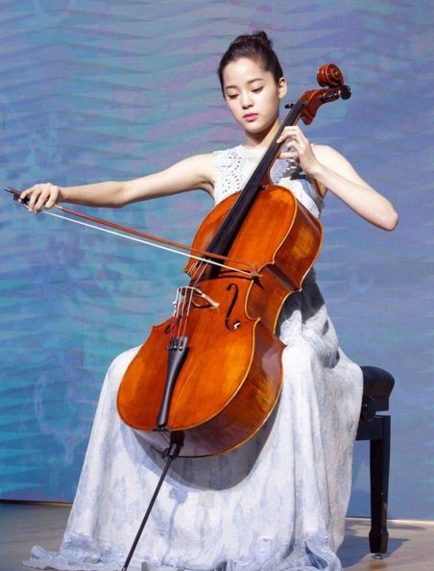

**大提琴，属于西洋弓弦乐，是管弦乐团中必不可少的次中音或低音乐器，大提琴的音色浑厚、丰满，善于演奏抒情的旋律，表达深沉的情感。**

**2.贺绿汀**

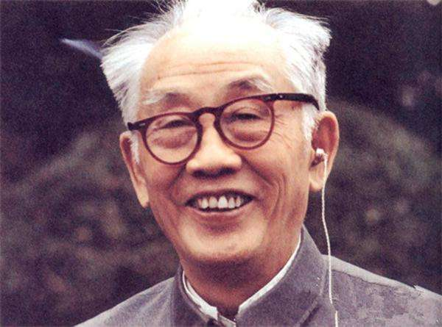**贺绿汀 （1903—1999）**

**中国著名作曲家、音乐教育家、音乐理论家。 《摇篮曲》是贺绿汀在1934年创作的一首钢琴曲，后被改编为大提琴独奏曲.**